Hübriidtöö põhimõtted

1. Eesmärk ja üldsätted

1.1. Eesmärk
Hübriidtöö juhendi eesmärk on luua Sotsiaalministeeriumis ühine ja selge arusaam hübriidtöö korraldusest ning toetada selle ühtset rakendamist. Juhend aitab kokku tuua hübriidtöö põhimõtted, rollid ja ootused, et tagada sujuv koostöö, tulemuslik töökorraldus, töötaja võrdne kohtlemine ning töö- ja eraelu tasakaal. Samuti aitab juhend teha teadlikke valikuid töö tegemise aja, koha ja viisi osas, arvestades tööülesannete iseloomu, meeskonna vajadusi ja organisatsiooni eesmärke.

1.2. Rakendusala
Juhend reguleerib hübriidtöö korraldust Sotsiaalministeeriumis ning hõlmab töö tegemist eri asukohtades, töökorralduslikke kokkuleppeid, koostöö- ja suhtlusviise, töövahendite ja töökohtade kasutamist, kodukontoriga seotud tingimusi ning tööohutuse ja töötervishoiu nõudeid. Tööohutuse ja töötervishoiu nõuete täitmisel lähtutakse ka kontoritöötaja ohutusjuhendist.
Juhend kehtib kõigile ministeeriumi teenistujatele, kelle töökorraldus toimub täielikult või osaliselt hübriidtöö vormis.

1.3. Mõisted
Hübriidtöö on paindlik töökorraldus, kus töötaja teeb tööd nii kontoris kui ka kaugtööna, lähtudes tööülesannetest ja kokkulepetest.
Kaugtöö on töötamine distantsilt. Kaugtöö puhul on peamine töö tegemise koht kodukontoris või riigi loodud kaugtöökoht regioonis.
Kodukontor on ruum või ala töötaja elukohas, mis vastab tööohutuse ja töötervishoiu nõudmistele ja mis on kas peamine töö tegemise koht (kaugtöö) või osaliselt kasutatav töötamise koht töötaja jaoks (hübriidtöö).
Peamine füüsiline töö tegemise koht – peamine töökoht on töötamise asukoht (kontor või kodukontor), kus ta töötab rohkem kui poole tööajast.
Tegevuspõhine kontor tähendab, et töötajatel ei ole oma kindlaid töö tegemise kohti, vaid nad valivad töö tegemise koha kasutada olevate töö tegemise kohtade hulgast vastavalt käsil olevale tööle. Töö tegemiseks on loodud nii vaikseid süvenemise tööruume, ajurünnakute-, kliendikohtumiste- ja ka puhkeruume. Töötajad võivad töökohti vahetada mitmeid kordi päeva jooksul.
Tiim on grupp töötajaid, kes töötab koos ühise ülesande ja/või eesmärgi täitmise nimel. Tiimi liikmed ei pea olema ühest struktuuriüksusest.
Teenistuja on asutusega avalik-õiguslikus teenistus- ja usaldussuhtes olev ametnik või eraõiguslikus töösuhtes olev töölepinguline töötaja.

1.4. Üldised põhimõtted
1.4.1 Töö tegemise füüsilise asukoht on soovituslik planeerida lähtuvalt tööülesannete iseloomust ja eesmärgist:
Süvenemist nõudev töö, nt virtuaalne ja kirjalik info jagamine, tekstiloome, planeerimine jne | Eelistatud kodukontor või  kontoris vaikse töötamise alad.
Tiimi tunde ja sidususe hoidmine ning tugevdamine, nt koostöökohtumised, strateegia koosolekud, ajurünnakud, uute lahenduste loomine, uue töötaja sisseelamine jne | Kontoris koostöö ja koosolekute aladel ning virtuaalselt ja hübriidvormis..
Tugeva tiimitunde olemasolul enamik kohtumisi (kaaluda sobivust innovatiivsete lahenduste loomisel) | Virtuaalsed või hübriidvormis kohtumised, arvestades seejuures töö iseloomu ja kohtumise eesmärki.

1.4.2 Töötades asukohast sõltumata lähtume vastastikusest usaldusest, kokkulepetest, sujuvast koostööst ja arvestavast suhtlusest.
1.4.3. Sujuva koostöö ja sidususe tagamiseks on olulised regulaarsed kohtumised. Selleks peab olema:
✅ kokku lepitud regulaarsed 1:1 kohtumised juhi ja töötaja vahel. Soovituslik sagedus on uue töötaja puhul üks kord nädalas kohtudes soovituslikult ühes ruumis, hiljem minimaalselt üks kord kuus;
✅ kokku lepitud regulaarsed tiimikoosolekud. Soovituslik sagedus on minimaalselt üks kord kuus;
✅ tiimitunde tagamiseks tiimi motivatsiooni päeva(d) kaks korda aastas, sh tiimi jõulud;
✅ kokku lepitud tiimi hübriidtöö muster, mis sobib töö iseloomu ja töötajate vajadustega

1.4.4 Kolleegidega suhtlemisel arvestame üksteise töökorralduse ja vajadusega. Enne pöördumist vaatame võimalusel kolleegi Outlooki kalendrit ning arvestame ka tema Teamsi staatusega.
1.4.5. Kui töötaja on haigestunud ja võib kolleege nakatada, jääb ta haiguslehele või töötab kokkuleppel juhiga kaugtöö vormis. Haiguslehe korral tuleb töötajal teavitada sellest oma vahetut juhti ning märkida eemaloleku ka Outlooki kalendrisse ja e-posti automaatvastusesse.
1.4.6. Tulemusliku töökorralduse ning töö- ja puhkeaja tasakaalu tagamiseks järgime meie koosolekute head tava (P18_J03).
1.4.7. Uute töötajate sisseelamise süsteemne ja läbimõeldud protsess on paindlikus töökorralduses võtmetähtsusega ning seda tuleb juhil ja tiimil teadlikult toetada ja järgida (P09).
1.4.8 Töölähetuse algpunktiks loetakse töölepingus/ametisse määramise käskkirjas märgitud töö tegemise asukohta. Töötaja viibib töölähetuses juhul, kui tööandja saadab ta tööülesandeid täitma tema tavapärasest ehk kokkulepitud töötamise kohast erinevasse kohta. (Lähetuste protsessi P04)

2. Kaugtöö ja kodukontor
Kaugtöö eesmärk on võimaldada töö- ja isikliku elu paindlikumat seostamist, andes igale töötajale võimaluse osaleda oma töö korraldamises vastavalt personaalsele tööstiilile ning vajadustele, et tõsta töö tulemuslikkust. Sotsiaalministeeriumis on kaugtöö soositud ja toetatud. Meile on oluline kokkulepitud tulemuste tähtaegne teostus, mitte kontoris ega arvuti taga istudes veedetud tundide arv.
Kaugtööd tehes:
- töötan kokkulepitud töötundide ulatuses ja jälgin teadlikult tööst puhkamise põhimõtteid (pausid, tööaja norm päevas 8h ja nädalas 40h)
- kasutan asutusesiseseks suhtluseks Teams rakendust
- tagan ekraanil oleva info ja dokumentide konfidentsiaalsuse ning väldin avalikus ruumis tundliku info töötlemist
- lähtun teabehalduse juhendist (P01), IT-vara kasutamise juhendist (P10_J01) ja koosolekute heast tavast (P18_J03).

2.1. Avaldus püsivalt kodukontoris töötamiseks
Püsivalt kodukontoris töötamise eelduseks on:
- katseaja lõppemine (töötatud on vähemalt 4 kuud),
- arutelu ja kokkulepe juhiga, et selline töötamise viis on töötajale sobilik. Erandina võib kodukontoris töötamine toimuda ka enne katseaja lõppemist, kui see on juhiga eraldi kokku lepitud.
Jrk | Tegevus | Tähtaeg | Vastutaja
 | Teeb avalduse RTIP keskkonnas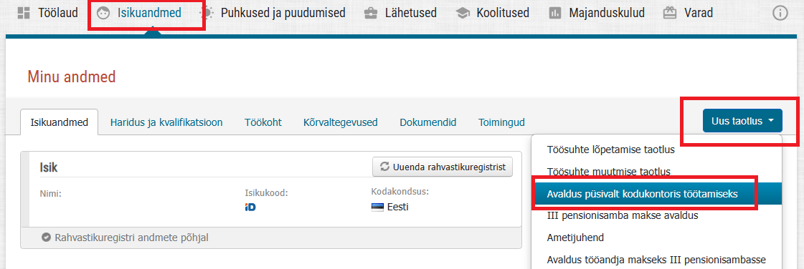 | Pärast katseaja lõppu | Teenistuja
 | Saadab töötajale PlanPro´sse kodukontori riskide hindamise küsimustiku | 3 tp | Personali-spetsialist
 | Täidab PlanPros kodukontori riskide hindamise küsimustiku ning läbib Digiriigi Akadeemia platvormil koolituse „Töötervishoiu ja -ohutuse e-kursus“ neljanda moodul „Ergonoomilise töökeskkonna kujundamine“ | 3 tp | Teenistuja

2.2. Töövahendid kodukontoris
Teenistujale vajalikud IT-vahendid tagab tööandja vastavalt IT-vara kasutamise ja IT-vara haldamise ning tellimise juhendile (P10).

Kodukontori töökoha paigaldamine ja seadistus tuleb töötajal ise korraldada lähtudes tööandja tööohutuse ja – tervishoiu juhistest (P18_J04). Tööandja ei hüvita kodukontoris töötamisega seotud kulusid nagu elekter ja isikliku mobiiltelefoni kasutamine jms.
Kaugtööl olles täidab töötaja kohustusi, mis on sätestatud ministeeriumi teabehalduse juhendis (P01).

2.3. Kodukontori kulude hüvitamine
Töötajal, kes on valinud kodukontori kui peamise töökoha avalduse esitamisega RTIP keskkonnas, on õigus taotleda kodukontori sisseseadmisega seonduvate kulude osalist hüvitamist järgnevas korras:
- Osaliselt hüvitamisele kuuluvad töövahendid on töölaud ja töötool
- Töötaja võib hüvitist taotleda ühekordselt kuni 200 (kahesaja) euro ulatuses (laua ja tooli eest kokku).
- Hüvitatakse tegelik kulu kuludokumendi alusel, kuid mitte rohkem kui 200 euro ulatuses.
- Hüvitatavad töövahendid peavad tagama ergonoomilise tööasendi (töölaud peab olema standardsele kirjutuslauale vastava kõrgusega või reguleeritava kõrgusega ja töötool peab vastama ohutusjuhendis kirjeldatud nõuetele).
- Hüvitise saamiseks esitab töötaja majanduskulude aruande koos kuludokumentidega RTIP majanduskulude moodulis:
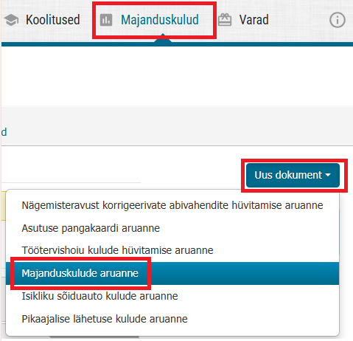
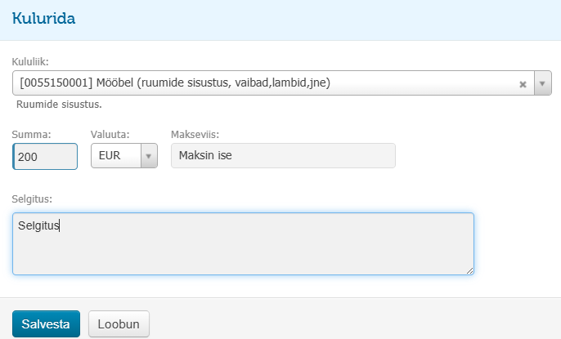

- Kui töötamise aeg organisatsioonis on peale hüvitise saamist lühem kui üks aasta (12 kuud), siis võivad tööandja ja töötaja kokku leppida hüvitise proportsionaalses tagasi maksmises töötaja poolt. Individuaalselt kokkulepitav töötaja poolt tagasi makstav summa ei tohi olla suurem kui 50% saadud hüvitisest.

2.4. Kaugtöökohad riigimajades
Ajutiselt kaugtöö tegemiseks regioonides saab eelneva broneeringu alusel kasutada riigimajades asuvaid augtöökohti. Nende kohta leiad info siit: Kaugtöökohad | Riigi Kinnisvara

2.5. Kaugtöö tegemine välisriigis
Välisriigis töötamine tuleb alati enne juhiga kokku leppida ja kooskõlastada. Otsuse tegemisel vaadatakse, millises riigis ja kui kaua soovid töötada, milliseid tööülesandeid seal täidad ning kas sellega kaasneb töökorralduse, infoturbe, andmekaitse, julgeoleku, maksude või sotsiaalkindlustusega seotud riske.
Kui soovid välisriigist töötada järjest vähemalt 30 kalendripäeva või teed seda regulaarselt, tuleb esitada Riigitöötaja Iseteeninduses kaugtöö avaldus, milles märgid sihtriigi, välisriigis töötamise aja ja põhjuse. Sinu juht hindab kas välisriigist töötamine sobib tööülesannete ja tiimi töökorraldusega.
Välisriigist töötades peab töötaja ise välja selgitama kas tema maksuresidentsus muutub või kas tal tekib sihtriigis isiklik maksu- või deklareerimiskohustus. SoM hindab vajadusel koostöös Riigi Tugiteenuste Keskusega tööandjale tekkivaid maksu- ja sotsiaalkindlustuskohustusi, sh vajadust taotleda A1 tõend või muu vajalik dokument. Töötaja peab esitama selleks vajaliku info. Kui välisriigis töötamisega kaasnevaid kohustusi ei ole võimalik piisavalt selgelt hinnata või need on tööandjale ebamõistlikult koormavad, võib SoM jätta kaugtöö kooskõlastamata.
Riskiriigis on kaugtöö ja tööseadmete kasutamine üldjuhul keelatud ning erand on võimalik ainult põhjendatud juhul. Välisriigist töötades järgib töötaja lisaks käesolevale dokumendile ka juhendit “Kaugtöö tegemise juhis kolmandates riikides”. Tööseadmete kasutamise, riigipõhiste piirangute ja tehnilise ligipääsu ning intsidendi korral tegutsemise kohta on täpsemad juhised leitavad RIT juhendist “Töö tegemine reisides ja välislähetustel”. Tööinfo hoidmisel ja jagamisel lähtutakse teabehalduse juhendist (P01).
Juba antud kooskõlastust võib muuta või tühistada, kui muutub sihtriigi olukord, reisisoovitus, ligipääsupiirang või mõni muu asjaolu, mille põhjal luba anti.

3. Töötamine kontoris
Kontoris töötamine tähendab töö tegemist ühises töökeskkonnas, kasutades kontori erinevaid alasid vastavalt tegevuse iseloomule ja otstarbele. Töökoht, koosolekuruumid, vaiksed alad ja koostööruumid on mõeldud kasutamiseks viisil, mis toetab nii keskendumist, koostööd kui ka sujuvat töökorraldust.
Kontoris töötades oleme arvestavad ja avatud meelega. Kasutame erinevaid töötamise alasid vastavalt vajadusele ning korraga kasutame ühte töökohta.

Vaikne ala, kus toimub töötamine avatud kontori formaadis, on mõeldud keskendumist nõudvaks individuaalseks tööks. Neis alades arvestame teiste töötajate vajadusega keskenduda, hoiame üldise mürataseme madalana ning väldime pikemaid vestlusi ja koosolekuid. Vaikses tsoonis töötades ei ole helistamine lubatud ning kõnede tegemiseks kasutame üldjuhul kõneboksi.

Nõupidamiste ja koostöö alasid kasutame vastavalt broneeringule. Kui ruumi kasutamise vajadus ära langeb, tühistame broneeringu esimesel võimalusel. Töökorrustel nõupidamisruumides külalistele organiseeritult kohvi ei pakuta.
Üldine töökorraldus kontoris:
- Üleriideid ja jalanõusid hoiame garderoobis
- Isiklikke asju hoiame hoiukapis
- Söömine toimub ainult kohvikus või korruse kööginurgas ning igaüks jälgib, et tal ei jääks nädalavahetuseks midagi külmkappi
- Töökorrustele külaliste toomisel vastutab kohtumise korraldaja, et külalised teadvustaksid ja jälgiksid kokkulepitud tegutsemise põhimõtteid.

NB! korruste lõikes võivad olla täiendavad kokkulepped külaliste, väikeste laste ja lemmikloomade toomise, kaasavõetud toidu soojendamise, sünnipäevade jt tähtsate sündmuste tähistamise ning muu osas.

4. Tööohutus ja tervishoid
Tööandja ja töötaja lähtuvad töö tegemisel tööohutuse ja töötervishoiu nõuetest sõltumata töö tegemise asukohast.
Kõik töötajad peavad tutvuma kontoritöötaja ohutusjuhendiga (P18_J04) ning järgima selles toodud nõudeid. Tuleohutuse tagamisel kontoris lähtutakse ministeeriumite ühishoone tulekahju korral tegutsemise plaanist (siin) ja töötamisel teistes kontorites (nt riigimajades) sealsetest tulekahju korral tegutsemise plaanidest. Lisaks tuleb töötajal läbida tuleohutuse koolitus vähemalt üks kord aastas.
Tööandja tagab tööohutuse ja töötervishoiu alase info, juhendite ja koolituste kättesaadavuse. Töötaja vastutab oma töökoha kasutamise eest viisil, mis ei ohusta tema enda ega teiste tervist ja ohutust.
Tööandja hindab vajadusel koos töötajaga kodukontoris töötamisega seotud riske, vastavalt kodukontori riskide hindamise lehele.

5. Seotud dokumendid ja lisad
Sotsiaalministeeriumi töökorralduse reeglid (P18_J01)
Koosolekute korraldamise hea tava (P18_J03)
IT-vara kasutamise juhend tööperele (P10_J01)
Teabehalduse juhend (P10)
Kontoritöötaja ohutusjuhend (P19_J04)
Lähetuste protsess (P04)
Värbamise, valiku ja sisseelamise protsess (P09)
Kaugtöö tegemise juhis kolmandates riikides
Kodukontori riskide hindamisleht

6. Dokumendi muutmise ülevaade
Allolev tabel täidetakse alates versioonist 2.
Versioon | Muudatuse sisu

